|  |
| --- |
|  |
| МИНОБРНАУКИ РОССИИ |
| Федеральное государственное бюджетное образовательное учреждение  высшего образования  **«МИРЭА - Российский технологический университет»**  **РТУ МИРЭА** |

Институт Информационных Технологий

Кафедра Вычислительной Техники (ВТ)

**ОТЧЁТ ПО ПРАКТИЧЕСКОЙ РАБОТЕ № 1**

«Проектирование вычислительных устройств для синтеза сигналов трансцендентных функций»

по дисциплине

«Схемотехника устройств компьютерных систем»

|  |  |
| --- | --- |
| Выполнил студент группы  ИВБО-20-23 | Деревянных В.С. |
| Принял старший преподаватель кафедры ВТ | Дуксин Н.А. |
| Практическая работа выполнена | «__»_______2025 г. |
| «Зачтено» | «__»_______2025 г. |

Москва 2025

Аннотация

Работа включает в себя 1 рисунок, 4 листинга. Количество страниц в работе — 15.

Содержание

Введение 4

1 Постановка задачи 5

2 Проектирование и реализация 6

2.1 Методы решения 6

2.2 Реализация 6

3 ТЕСТИРОВАНИЕ 10

3.1 Тестовый модуль 10

Заключение 14

Список использованных источников 15

Введение

Трансцендентные функции, такие как экспоненциальные, логарифмические и тригонометрические, являются математическим фундаментом для широкого спектра вычислительных задач. Они критически важны в областях цифровой обработки сигналов, беспроводной связи (например, для синтезаторов прямого цифрового синтеза — DDS), машинного обучения, финансового моделирования и компьютерной графики. Высокоскоростное и эффективное вычисление этих функций непосредственно на аппаратном уровне является ключевым требованием для современных высокопроизводительных систем, где программные реализации на процессорах общего назначения часто не удовлетворяют требованиям по скорости и энергопотреблению.

Трансцендентными называются функции, которые не могут быть выражены через конечное число алгебраических операций (сложения, умножения, деления и извлечения корня). Их вычисление не может быть точно представлено конечным полиномом, что требует применения специализированных аппроксимационных алгоритмов.

Прямая точная реализация трансцендентных функций на ПЛИС невозможна из-за их природы. Вместо этого используются алгоритмы, которые находят приближенное значение функции с заданной точностью. Ключевыми задачами при этом являются:

Выбор алгоритма аппроксимации: наиболее распространенные методы включая полиномиальные приближения (ряды Тейлора, Чебышёва), таблично-алгоритмические методы (CORDIC) и итерационные алгоритмы.

Оптимизация по площади и быстродействию: существует компромисс между точностью результата, количеством потребляемых аппаратных ресурсов и задержкой вычисления.

Корректная обработка чисел: Выбор формата представления данных (целочисленный фиксированной точки или число с плавающей точкой) и обеспечение контроля над ошибками округления.

1. Постановка задачи

В ходе выполнения восьмой практической работы необходимо выполнить следующие задачи:

* Изучить различные методы вычисления тригонометрических функций
* Реализовать вычисление синуса и косинуса с помощью алгоритма CORDIC
* Реализовать вычисление синуса и косинуса методом разложения в ряд Тейлора
* Реализовать вычисление синуса и косинуса с помощью таблицы готовых значений
* Провести верификацию правильности работы всех методов
* Сравнить точность предложенных методов
* Составить отчёт

1. Проектирование и реализация

## Методы решения

Всего для реализации предложено три метода:

1. Алгоритм CORDIC. Алгоритм использует последовательные повороты вектора на заранее вычисленные и зашитые в ROM углы. Для каждой итерации требуются только операции сложения/вычитания и сдвиг.
2. Аппроксимация рядом Тейлора. Программная реализация вычисляет тригонометрические функции путём их разложения в ряд Тейлора.
3. Табличный метод. Значения синуса и косинуса для всех возможных углов заранее вычислены с требуемой точностью и сохранены в памяти. Входной сигнал является адресом этой памяти, а на выходе сразу появляется соответствующее значение функции.

## Реализация

Реализация алгоритма CORDIC представлена в листинге 2.1

Листинг 2.1 — cordic.v

|  |
| --- |
| `timescale 1ns / 1ps  module cordic(  input clk, [31:0] angle, [15:0] Yin, Xin,  output [16:0] sin_out, cos_out  );    wire signed [31:0] atan_table [0:30];  `include "atan_table.vh"  reg signed [31:0] X [0:31];  reg signed [31:0] Y [0:31];  reg signed [31:0] RES_ACC [0:31];  wire [1:0] quadrant = angle[31:30];  always@(posedge clk)  begin  case(quadrant)  2'b00, 2'b11:  begin  RES_ACC[0] <= angle;  X[0] <= Xin;  Y[0] <= Yin;  end    2'b01:  begin  RES_ACC[0] <= {2'b00, angle[29:0]};  X[0] <= -Yin;  Y[0] <= Xin;  end    2'b10:  begin  RES_ACC[0] <= {2'b11, angle[29:0]};  X[0] <= Yin;  Y[0] <= -Xin;  end  endcase  end  genvar i;  generate  for (i = 0; i < 31;i = i + 1)  begin  wire rotation_sing = RES_ACC[i][31];  wire signed [16:0] X_shift = X[i] >>> i;  wire signed [16:0] Y_shift = Y[i] >>> i;    always@(posedge clk)  begin  X[i+1] <= rotation_sing ? X[i] + Y_shift : X[i] - Y_shift;  Y[i+1] <= rotation_sing ? Y[i] - X_shift : Y[i] + X_shift;  RES_ACC[i+1] <= rotation_sing ? RES_ACC[i] + atan_table[i] : RES_ACC[i] - atan_table[i];  end  end  endgenerate  assign cos_out = X[31];  assign sin_out = Y[31];  endmodule |

Реализация вычисления путём разложения в ряд Тейлора представлена в листинге 2.2

Листинг 2.2 — tailor.v

|  |
| --- |
| `timescale 1ns / 1ps  function automatic real real_sin;  input real x;    real sing, x_loc, sum;    begin  sing = 1.0;  x_loc = x;    if (x < 0)  begin  x_loc = -x;  sing = -1.0;  end    while (x_loc > 3.141592652 / 2.0)  begin  x_loc = x_loc - 3.141592652;  sing = -1.0 * sing;  end    sum = x_loc - (x_loc ** 3)/6 + (x_loc**5)/120 - (x_loc**7)/5040 + (x_loc**9)/362880 - (x_loc**11)/39916800;  real_sin = sing * sum;  end  endfunction  function automatic real real_cos;  input real x;    real cosg, x_loc, sum;    begin  cosg = 1.0;  x_loc = x;    if (x < 0)  begin  x_loc = -x;  end    while (x_loc > 3.141592652)  begin  x_loc = x_loc - 3.141592652;  cosg = -1.0 * cosg;  end    sum = 1 - (x_loc ** 2)/2 + (x_loc**4)/24 - (x_loc**6)/720 + (x_loc**8)/40320 - (x_loc**10)/3628880;  real_cos = cosg * sum;  end  endfunction |

Реализация табличного метода представлена в листинге 2.3

Листинг 2.3 — trig_table.v

|  |
| --- |
| `timescale 1ns / 1ps  module trig_table#(  ANGLE_WIDTH = 10,  VALUE_WIDTH = 33,  COUNT = 2**ANGLE_WIDTH  )(  input [ANGLE_WIDTH-1:0] angle_in,  output signed [VALUE_WIDTH-1:0] sin_out, cos_out  );  wire [VALUE_WIDTH-1:0] sin_table [0: COUNT - 1];  `include "sin_table.vh"  wire [VALUE_WIDTH-1:0] cos_table [0: COUNT - 1];  `include "cos_table.vh"  wire sin_cond = angle_in >= 0 && angle_in < COUNT/2;  wire cos_cond = (angle_in >= 0 && angle_in < COUNT/4) || (angle_in >= 3 * COUNT/4 && angle_in < COUNT);  assign sin_out = sin_cond ? sin_table[angle_in] : -sin_table[angle_in];  assign cos_out = cos_cond ? cos_table[angle_in] : -cos_table[angle_in];  endmodule |

1. ТЕСТИРОВАНИЕ

## Тестовый модуль

Для верификации методов создадим тестовый модуль. Он представлен в листинге 3.1.

Листинг 2.3 — COMPARE_TEST_TRIG.v

|  |
| --- |
| `timescale 1ns / 1ps  module COMPARE_TEST_TRIG;  localparam pi = 3.14159265;  // Несинтезируемые функции расчётов синуса и косинуса по ряду Тейлора  // ------------------------------------------------------------------  `include "tailor.v"  reg [63:0] real_sin_out, real_sin_res_bits;  wire [10:0] real_sin_exp = real_sin_res_bits[62-:11];  real real_sin_res, real_sin_i;  initial  begin  real_sin_i = 0;  while(1)  begin  real_sin_res = real_sin(real_sin_i);  real_sin_res_bits = $realtobits(real_sin_res);  real_sin_out = $rtoi(real_sin(real_sin_i) * 2.0**$signed(real_sin_exp - 1023 + 15));  #10;  real_sin_i = real_sin_i + pi/180;  end  end  reg [63:0] real_cos_out, real_cos_res_bits;  wire [10:0] real_cos_exp = real_cos_res_bits[62-:11];  real real_cos_res, real_cos_i;  initial  begin  real_cos_i = 0;  while(1)  begin  real_cos_res = real_cos(real_cos_i);  real_cos_res_bits = $realtobits(real_cos_res);  real_cos_out = $rtoi(real_cos(real_cos_i) * 2.0**$signed(real_cos_exp - 1023 + 15));  #10;  real_cos_i = real_cos_i + pi/180;  end  end  // Генерация последовательности углов  // ----------------------------------  reg [63:0] i;  initial i = 0;  reg [31:0] cordic_angle;  reg [9:0] trig_table_angle;  always  begin  //2^32 * a / 360 =  trig_table_angle = ((1 << 10)*i)/360;  cordic_angle = ((1 << 32)*i)/360;  #10;  i = i + 1;  end  // Синхросигнал  reg clk;  initial clk = 0;  always #5 clk <= ~clk;    // Модуль CORDIC  // -------------------  reg [15:0] Xin, Yin;  wire [16:0] Xout, Yout, cos_cordic, sin_cordic;  initial  begin  // Xin = 32000/1.647;  Xin = 32000;  Yin = 0;  end  cordic uut1 (  .clk(clk),  .angle(cordic_angle),  .Xin(Xin),  .Yin(Yin),  .cos_out(Xout),  .sin_out(Yout)  );  assign cos_cordic = Xout;  assign sin_cordic = Yout;  // Табличный модуль  // -------------------  localparam TABLE_VALUE_WIDTH = 33;  localparam TABLE_ANGLE_WIDTH = 10;  wire [TABLE_VALUE_WIDTH-1:0] trig_table_sin;  wire [TABLE_VALUE_WIDTH-1:0] trig_table_cos;  trig_table #(  .VALUE_WIDTH(TABLE_VALUE_WIDTH),  .ANGLE_WIDTH(TABLE_ANGLE_WIDTH)  ) uut  (  .angle_in(trig_table_angle),  .sin_out(trig_table_sin),  .cos_out(trig_table_cos)  );  // IP CORDIC  wire ip_valid_out;  wire [31:0] sin_ip_out, cos_ip_out;  reg [31:0] ip_cordic_angle;  real r_ip_cordic_angle;  initial  begin  r_ip_cordic_angle = 0;  ip_cordic_angle = 0;    @(posedge clk)    while(1)  begin  @(posedge clk)  r_ip_cordic_angle = r_ip_cordic_angle + pi/180;  if (r_ip_cordic_angle > pi)  r_ip_cordic_angle = -pi;  ip_cordic_angle = $rtoi(r_ip_cordic_angle * (2.0**29));    end    end  cordic_0 u_ip (  .s_axis_phase_tdata(ip_cordic_angle),  .s_axis_phase_tvalid(1'b1),  .aclk(clk),  .m_axis_dout_tdata({sin_ip_out, cos_ip_out}),  .m_axis_dout_tvalid(ip_valid_out)  );  endmodule |

Результаты тестирования представлены на рисунке 3.1.

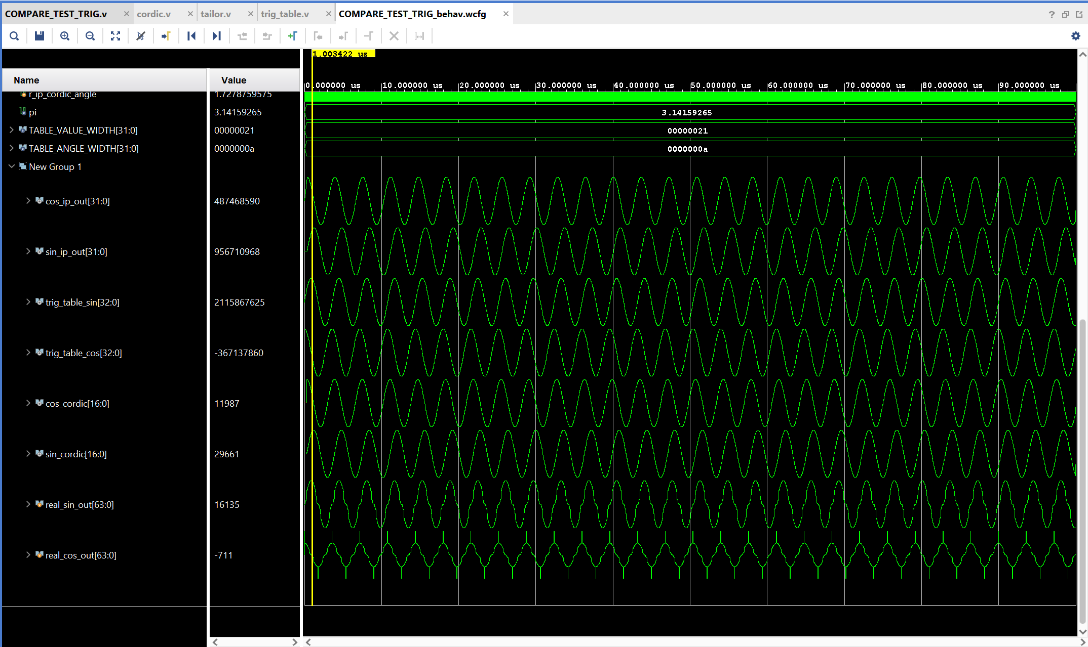

Рисунок 3.1 — Результаты тестирования

По итогам тестирования модуль CORDIC и табличный метод продемонстрировали точность, сопоставимую с IP-ядром XILINX, тогда как вычисления по рядам Тейлора оказались менее точными. Это было предсказуемо, поскольку расчёт выполнялся лишь до шестого члена ряда.

Заключение

В рамках практической работы были разработаны и проверены на практике различные способы вычисления трансцендентных функций (sin и cos) на языке Verilog. Проведён сравнительный анализ методов — ряды Тейлора, табличный способ и алгоритм CORDIC — с результатами работы готового IP-ядра XILINX.

Список использованных источников

1. Xilinx (AMD Official Website) [Электронный ресурс]. - URL: <https://www.xilinx.com/>.

2. Угрюмов Е. П. Цифровая схемотехника: учеб. пособие для вузов. —3-е изд., перераб. и доп. — СПб.: БХВ-Петербург, 2010. — 816 с.: ил.

3. Тарасов И. Е. ПЛИС Xilinx/AMD. Языки описания аппаратуры VHDL и Verilog, САПР, приемы проектирования. - М.: Горячая линия - Телеком, 2022. - 538 с.: ил.

4. Схемотехника устройств компьютерных систем. Ч. 1 [Электронный ресурс]: лабораторный практикум // Н. А. Дуксин, Д. В. Люлява, И. Е. Тарасов. — М.: РТУ МИРЭА, 2023. (дата обращения: 23.02.2025).

5. IEEE Standard Verilog® Hardware Description Language (IEEE Std 1364-2001).

6. Соловьев В. В. Основы языка проектирования цифровой аппаратуры Verilog. — М.: Горячая линия — Телеком, 2014. — 208 с.

7. Дуксин Н.А., Люлява Д.В., Долидзе И.И. Вопросы проектирования специализированных вычислителей конвейерного типа. Сборник трудов XII Международной научной конференции «ИТ – СТАНДАРТ 2023», с. 181-193.